|  |  |  |  |  |  |  |
| --- | --- | --- | --- | --- | --- | --- |
| **FECHA DE EMISIÓN DEL INFORME:** | **DÍA** | 28 | **MES** | 06 | **AÑO** | 2022 |
| **TIPO DE AUDITORÍA:** | Auditoría Interna de Gestión | | | | | |
| **PROCESO:** | Fortalecimiento del SIG | | | | | |
| **LÍDER DE PROCESO:** | Luz Patricia Quintanilla Parra / Jefe Oficina Asesora de Planeación | | | | | |
| **RESPONSABLE OPERATIVO:** | Luz Patricia Quintanilla Parra / Jefe Oficina Asesora de Planeación | | | | | |
| **OBJETIVO DE LA AUDITORÍA:** | Verificar el cumplimiento de requerimientos normativos aplicables al Sistema Integrado de Gestión. | | | | | |
| **ALCANCE DE LA AUDITORÍA:** | 01 de enero al 31 de diciembre de 2021. | | | | | |
| **CRITERIOS DE LA AUDITORÍA:** | * Decreto 1499 de 2017. Por medio del cual se modifica el Decreto 1083 de 2015, Decreto Único Reglamentario del Sector Función Pública, en lo relacionado con el Sistema de Gestión establecido en el artículo 133 de la Ley 1753 de 2015. (Manual Operativo del Sistema de Gestión y Modelo Integrado de Planeación y Gestión). * Decreto 591 de 2018. Por medio del cual se adopta el Modelo Integrado de Planeación y Gestión Nacional y se dictan otras disposiciones. * Resolución reglamentaria 036 de 2019 (Contraloría de Bogotá) “Por la cual se reglamenta el trámite del Plan de Mejoramiento que presentan los sujetos de vigilancia y control fiscal a la Contraloría de Bogotá, D.C., se adopta el procedimiento interno y se dictan otras disposiciones”. * Decreto Distrital 807 de 2019: Por medio del cual se reglamenta el Sistema de Gestión en el Distrito Capital y se dictan otras disposiciones. * Resolución interna 237 de 15 de junio de 2020 “Por la cual se dejan sin efectos los actos administrativos de carácter general, se actualiza el funcionamiento del Comité Institucional de Gestión y Desempeño del Instituto Distrital de Patrimonio Cultural, y se dictan otras disposiciones”. * Ley 1712 de 2014. Por medio de la cual se crea la Ley de Transparencia y del Derecho de Acceso a la Información Pública Nacional y se dictan otras disposiciones. * Ley 1474 de 2011: Estatuto Anticorrupción Artículo 73. “Plan Anticorrupción y de Atención al Ciudadano” que deben elaborar anualmente todas las entidades, incluyendo el mapa de riesgos de corrupción, las medidas concretas para mitigar esos riesgos, las estrategias antitrámites y los mecanismos para mejorar la atención al ciudadano. * Directiva presidencial 09 de 1999: Lineamientos para la implementación de la política de lucha contra la corrupción. * Artículo 65 de la Ley 99 de 1993, “Por la cual se crea el Ministerio del Medio Ambiente, se reordena el Sector Público encargado de la gestión y conservación del medio ambiente y los recursos naturales renovables, se organiza el Sistema Nacional Ambiental, SINA, y se dictan otras disposiciones”. * Acuerdo Distrital 333 de 2008, “Por el cual se desarrolla la política de reducción de costos ambientales en las entidades del Distrito Capital y se crea la figura de gestor ambiental”. * Decreto Distrital 456 de 2008, “Por el cual se reforma el Plan de Gestión Ambiental del Distrito Capital y se dictan otras disposiciones”. * Resolución 242 de 2014, “Por la cual se adoptan los lineamientos para la formulación, concertación, implementación, evaluación, control y seguimiento del Plan Institucional de Gestión Ambiental –PIGA”. * Decreto 165 de 2015, “Por el cual se reglamenta la figura de Gestor Ambiental para las entidades distritales, prevista en el Acuerdo 333 de 2008, y se dictan otras disposiciones”. * Decreto Distrital 723 de 2017, “Por medio del cual se adopta el Plan de Acción Cuatrienal Ambiental – PACA 2017 – 2020”. * Decreto Distrital 815 de 2017, “Por medio del cual se establecen los lineamientos para la formulación e implementación de los instrumentos operativos de planeación ambiental del Distrito PACA, PAL y PIGA, y se dictan otras disposiciones”. * Ley 23 de 1982. Ley sobre derechos de autor. * Ley 527 de 1999. Por medio de la cual se define y reglamenta el acceso y uso de los mensajes de datos, del comercio electrónico y de las firmas digitales, y se establecen las entidades de certificación y se dictan otras disposiciones. * Ley 1273 de 2009. Por medio de la cual se modifica el Código Penal, se crea un nuevo bien jurídico tutelado - denominado de la protección de la información y de los datos- y se preservan integralmente los sistemas que utilicen las tecnologías de la información y las comunicaciones, entre otras disposiciones. * Ley Estatutaria 1581 de 2012. Por la cual se dictan disposiciones generales para la protección de datos personales. * Resolución Distrital 305 de 2008. Por la cual se expiden políticas públicas para las entidades, organismos y órganos de control del Distrito Capital, en materia de Tecnologías de la Información y Comunicaciones respecto a la planeación, seguridad, democratización, caridad, racionalización del gasto, conectividad, infraestructura de Datos Espaciales y Software Libre. * Resolución 004 de 2017: Por la cual se modifica la Resolución 305 de 2008 de la CDS. * Documento CONPES 3701 de 2011 - Lineamientos de Políticas sobre ciberseguridad y ciberdefensa. * Documento CONPES 3854 de 2016 - Política Nacional de Seguridad Digital. * Documento CONPES 3995 de 2020 - Política Nacional De Confianza y Seguridad Digital. - Guía para la administración del riesgo y el diseño de controles en entidades públicas Versión 5 Diciembre de 2020 emitida por el Departamento Administrativo de la Función pública en Bogotá DC. * Guía para la gestión del riesgo de corrupción 2015 emitida por la Secretaría de Transparencia de la Presidencia de la República. * Manual Operativo del Modelo Integrado de Planeación y Gestión Versión 4 Marzo de 2021 - Consejo para la Gestión y Desempeño Institucional. * Guía para la construcción y análisis de indicadores de gestión Versión 4 Mayo 2018 - Departamento Administrativo de la Función Pública. * Guía para Diseño, Construcción e Interpretación de Indicadores - Herramientas estadísticas para una gestión territorial más efectiva, Departamento Administrativo Nacional de Estadística (DANE). | | | | | |
| **PRUEBAS DE AUDITORÍA UTILIZADAS:** | Verificación documental. | | | | | |
| **MÉTODOS DE MUESTREO:** | No aplica | | | | | |
| **LIMITACIONES:** | Ninguna | | | | | |

|  |  |  |
| --- | --- | --- |
| **Reunión de Apertura** | **Ejecución de la Auditoría** | **Reunión de Cierre** |
| 07/03/2022 | Desde 14/03/2022 Hasta 09/06/2022 | 16/06/2021 |

|  |  |  |
| --- | --- | --- |
| **Asesor de Control Interno** | **Auditor Líder** | **Equipo Auditor** |
| Eleana Marcela Páez Urrego | Eleana Marcela Páez Urrego | Eleana Marcela Páez Urrego  Angie Paola Triana Montañez |

| RESUMEN EJECUTIVO |
| --- |

De conformidad con el Plan Anual de Auditoría 2022 de la entidad y en ejercicio del rol de evaluación y seguimiento de la Asesoría de Control Interno, se realizó la auditoría al proceso Fortalecimiento del Sistema Integrado de Gestión, en los términos establecidos en el Plan de Auditoría respectivo, comunicado mediante radicado No. 20221200053523 del 07 de marzo de 2022.

Se realizó una revisión documental con respecto a las actividades, instrumentos y documentos definidos en la caracterización del proceso del Fortalecimiento del SIG.

Como resultado de la verificación y evaluación realizada por la Asesoría de Control Interno, el presente informe registra lo observado con respecto al proceso en cuanto a su documentación para el periodo del 01 de enero al 31 de diciembre de 2021.

Se resalta que, durante el desarrollo de la auditoría se evidenciaron importantes esfuerzos realizados por la entidad con respecto al fortalecimiento del Sistema Integrado de Gestión, no obstante, en estricta observancia del principio de mejora continua se han identificado algunos aspectos que requieren fortalecerse.

| DESARROLLO DEL INFORME |
| --- |

El proceso Fortalecimiento del SIG, se encuentra en el Mapa de Procesos del Instituto Distrital de Patrimonio Cultural – IDPC clasificado como Estratégico, así:

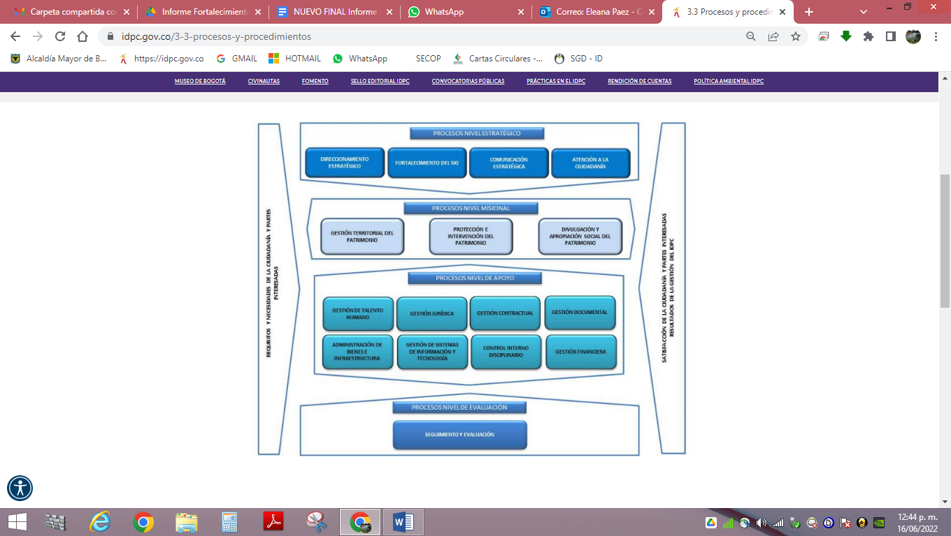

Fuente: Página web IDPC - https://idpc.gov.co/3-3-procesos-y-procedimientos

Como documentos asociados al proceso, se encuentran:

* Caracterización del proceso. Versión 05 del 30 de septiembre de 2019
* Manual Gestión del Conocimiento. Versión 01 del 21 de octubre de 2021
* Manual Gestión de Riesgos. Versión 02 del 30 de abril de 2021
* Instructivo Elaboración de documentos Sistema de Gestión y control. Versión 02 del 04 de diciembre de 2020
* Instructivo Gestión Integral de Residuos. Versión 03 del 04 de octubre de 2021
* Guía Análisis de causa raíz. Versión 01 del 05 de diciembre de 2021
* Procedimiento Control de Documentos. Versión 02 del 04 de diciembre de 2020
* Procedimiento Formulación, Reporte y Seguimiento de Indicadores. Versión 02 del 27 de diciembre de 2021
* Procedimiento Gestión de Riesgos. Versión 03 del 03 de septiembre de 2021.
* Procedimiento de Identificación de Aspectos y Valoración de Impactos Ambientales. Versión 03 del 30 de septiembre de 2019
* Procedimiento Planes de Mejoramiento. Versión 05 del 27 de diciembre de 2021.
* Plan de Gestión Integral de Residuos Peligrosos. Versión 04 del 28 de enero de 2020.
* Plan Institucional de Gestión Ambiental. Versión 11 vigencia 2020-2024.

**Caracterización del proceso**

La caracterización del proceso de fortalecimiento del SIG, versión 5 con fecha del 30 de septiembre de 2019, contiene la información acerca del objetivo, alcance, líder, cadena de valor, instrumentos y documentos asociados.

El **objetivo** del proceso es orientar, articular y coordinar la implementación y mejoramiento continuo del Sistema Integrado de Gestión del IDPC bajo el referente del Modelo Integrado de Planeación y Gestión MIPG mediante la asesoría, acompañamiento, formulación y seguimiento de las políticas, lineamientos, metodologías y/o instrumentos de gestión aplicables a los procesos con el propósito de fortalecer la gestión y desempeño del Instituto.

El **alcance** del proceso inicia con la articulación y formulación de lineamientos y termina con el seguimiento y retroalimentación para el fortalecimiento y mejoramiento del SIG.

El **líder** del proceso es el Jefe de la Oficina Asesora de Planeación.

A continuación, se presentan las **actividades** que hacen parte de la cadena de valor del proceso:

* Asesorar, acompañar y/o formular las políticas, lineamientos, metodologías y/o instrumentos de gestión para la implementación y mejoramiento del SIG teniendo como referente el Modelo Integrado de Planeación y Gestión MIPG.

En el marco del proceso Fortalecimiento del SIG se cuenta con los lineamientos emitidos, para lo cual se han venido documentando manuales, instructivos, procedimientos entre otras directrices que conllevan al mejoramiento del SIG.

De igual manera, se han venido implementando mejoras en los instrumentos de medición de la gestión como matrices de Riesgos, Planes de Mejoramiento, Indicadores, entre otros. Estos han facilitado el reporte del monitoreo de la primera línea de defensa, así como la centralización de la información por parte de la segunda línea de defensa.

* Formular los planes institucionales para el desarrollo y/o gestión del proceso.

Anualmente, se definen los planes de acción institucionales para cada proceso sobre los cuales se realizan seguimientos trimestrales.

En cuanto al proceso del Fortalecimiento del SIG, para la vigencia 2021 se definieron 23 actividades orientadas a la implementación y sostenibilidad del Modelo Integrado de Planeación y Gestión MIPG a nivel general y otras 32 actividades enfocadas en el Plan Institucional de Gestión Ambiental PIGA. Se evidencia que las actividades se encuentran definidas y estructuradas en concordancia con el objetivo del proceso.

De acuerdo con el seguimiento realizado por la Oficina Asesora de Planeación, se observa un cumplimiento del 97,69% de las actividades definidas como parte del plan de acción institucional del proceso. De esta forma se evidencia que la ejecución y el cumplimiento de las actividades durante la vigencia de 2021 alcanzaron un nivel de cumplimiento satisfactorio.

Se señala la importancia de identificar las causas que impidieron alcanzar un cumplimiento del 100% con el objetivo de generar nuevas acciones para prevenir la reincidencia, bajo el principio de mejora continua.

* Identificar los riesgos de gestión y/o corrupción asociados al proceso, así como la definición de controles, el plan de tratamiento, manejo y contingencia de estos.

Durante la vigencia de 2021, se identificaron los siguientes 5 riesgos asociados al proceso:

1. Posibilidad de afectación reputacional por incumplimiento o inoportunidad del reporte de monitoreo de las herramientas de gestión debido a la extemporaneidad o no entrega del monitoreo de las herramientas de gestión por parte del proceso.
2. Posibilidad de afectación reputacional por el incumplimiento de la meta de implementación del MIPG del Instituto debido al incumplimiento de los requisitos de las políticas de gestión y desempeño por parte de los procesos.
3. Posibilidad de afectación económica por disposición final inadecuada de residuos peligrosos debido a la entrega de los residuos peligrosos al gestor de residuos convencionales.
4. Posibilidad de afectación económica por uso inadecuado o mala manipulación de productos químicos debido al desconocimiento de la hoja de datos de seguridad y ficha técnica del producto químico.
5. Posibilidad de afectación económica por incumplimiento de requisitos legales ambientales vigentes debido al desconocimiento u omisión de un requisito legal ambiental vigente.

Para cada uno de estos riesgos se identificó la información acerca del tipo de impacto, causa inmediata y causa raíz. Se resalta que todos los riesgos identificados se encuentran asociados a la gestión, ninguno de corrupción.

Se resalta que el objetivo del proceso incluido en la matriz no concuerda estrictamente con la información definida en el documento de caracterización.

Con base en la información de los riesgos identificados, se establecieron 8 controles que se acompañan de información referente a la evidencia, planes de acción, producto, responsable y fechas. Se evidencia información de seguimiento sobre la ejecución de los controles y acciones de mitigación establecidos. En lo que respecta a la evaluación realizada por la Asesoría de Control Interno en este sentido, se observa la materialización del quinto riesgo relacionado.

* Formular los indicadores de gestión que midan el cumplimiento del objetivo del proceso y que apoyen la toma de decisiones en la Alta Dirección.

De acuerdo con la información remitida, para el proceso se definieron 10 indicadores de gestión cuyos nombres se presentan a continuación:

* Avance implementación plan MIPG.
* Comparativo anual medición del Índice de Desempeño Institucional.
* Personal sensibilizado.
* Consumo de papel.
* Actividades realizadas del plan de trabajo de la Estrategia de uso racional de papel.
* Variación del consumo de agua per cápita respecto a la línea base.
* Variación del consumo de energía per cápita respecto a la línea base.
* Porcentaje de gestión de residuos.
* Porcentaje de procesos contractuales con criterios ambientales.
* Cumplimiento Plan de Acción del PIGA, realizadas.

Se señala que la información de seguimiento se incluye sólo a partir del mes de septiembre, ya que fue en este mes que se implementó la matriz. De igual forma, se evidencia que sobre el indicador de porcentaje de procesos contractuales con criterios ambientales no se realiza seguimiento alguno.

**Respuesta del proceso:**

Con respecto al numeral 3.4 No Conformidades del Informe de Auditoría, en el ítem de Requisitos, no es clara la norma presuntamente transgredida puesto que se indica la “Cuarta Dimensión Numeral 4.2.1” pero no se hace referencia a alguno de los criterios de auditoría referidos en el Informe de Auditoría. Se presume que hace referencia al Manual Operativo del Modelo Integrado de Planeación y Gestión versión 4 de marzo de 2021, sin embargo, al revisar la descripción de la No Conformidad frente a lo contenido en el tal documento no se encuentra la correlación teniendo en cuenta que, frente al tema de indicadores, el documento establece la necesidad de “Revisar y actualizar los indicadores y demás mecanismos de seguimiento y evaluación establecidos en la entidad y por otras autoridades” actividad que se ejecuta con la definición de los indicadores por procesos con los que cuenta el instituto y que están relacionados en la matriz.   Así mismo, en relación al criterio del Manual Operativo que señala “Evaluar el logro de los resultados” se establecen una serie de aspectos que deben ser tenidos en cuenta en los indicadores sin que se defina una periodicidad específica para la medición.  Es así que, al contar con un instrumento de medición de la gestión contenido en el Cuadro de Control, Monitoreo y Seguimiento de Indicadores del proceso de Fortalecimiento del SIG con sus respectivos resultados se está dando cumplimiento al criterio establecido para el numeral mencionado, el cual además es resultado de la ejecución de la actividad del plan de mejoramiento interno 2021, tal y como se describe en el acta del equipo de autoevaluación # 3 que hace parte de los documentos enviados al equipo auditor.

**Valoración de la respuesta:**

El hallazgo efectivamente corresponde a nivel general a la Cuarta Dimensión, Numeral 4.2.1 del Manual Operativo del Modelo Integrado de Planeación y Gestión versión 4 de marzo de 2021. En este documento, como parte de los lineamientos generales para la implementación, se incluye la evaluación del logro de los resultados, exactamente se define lo siguiente:

“Se debe aplicar los indicadores definidos de acuerdo con las decisiones que la entidad haya asumido y las disposiciones establecidas en las normas y lineamientos de política frente a las maneras, plazos y poblaciones a quienes decide entregar la información del seguimiento y evaluación”

Puntualmente, al interior de la entidad se hace referencia a la actividad Nº 6 del Procedimiento de Formulación, Reporte y Seguimiento de Indicadores, versión 2 del 27 de diciembre de 2021 en la cual se señala:

“Realizar la medición de las variables, registrar los resultados en el cuadro de control y seguimiento de indicadores de acuerdo con la frecuencia definida para el mismo (…)”

En cuanto a la información diligenciada en el tablero de control con respecto al indicador denominado “Porcentaje de procesos contractuales con criterios ambientales” se incluye la siguiente información:

Formula del indicador: Número total de contratos con criterios ambientales / Número total de contratos celebrados en el IDPC) *100%

Frecuencia de la medición: Cuando se requiera

No se observa información alguna sobre el seguimiento y evaluación de este indicador, sin embargo, se evidencia la suscripción de 9 contratos de compraventa de bienes muebles y prestación de servicios de mantenimiento, capacitación y edición durante los últimos meses del año. Es decir, no se cumple con la frecuencia de medición definida entendiendo esta última en el sentido de que la medición se realiza en cuando se celebre un nuevo contrato.

Se ajusta el requisito y la redacción de la no conformidad.

* Identificar las necesidades y documentar el proceso (creación, actualización o eliminación de documentos del SIG)

La Oficina Asesora de Planeación ha documentado la información referente al proceso en diferentes documentos que fueron detallados con anterioridad como parte de la actividad de “Asesorar, acompañar y/o formular las políticas, lineamientos, metodologías y/o instrumentos de gestión para la implementación y mejoramiento del SIG teniendo como referente el Modelo Integrado de Planeación y Gestión MIPG.”

A nivel general, los documentos se encuentran en el listado maestro de documentos incluyendo información sobre la versión, fecha y vigencia.

* Asesorar, acompañar y sensibilizar a los procesos en la implementación de políticas, lineamientos, metodologías y/o instrumentos de gestión, como segunda línea de defensa.

La segunda línea de defensa realiza acompañamiento en la formulación de planes de acción, riesgos, indicadores y planes de mejoramiento a cada uno de los procesos, para lo cual cuentan con un referente que se encarga de brindar el apoyo a cada proceso.

Igualmente, se realizaron sensibilizaciones con los cambios en los instrumentos de gestión, así como en materia de gestión ambiental, gestión de la información, inducción y reinducción, entre otros.

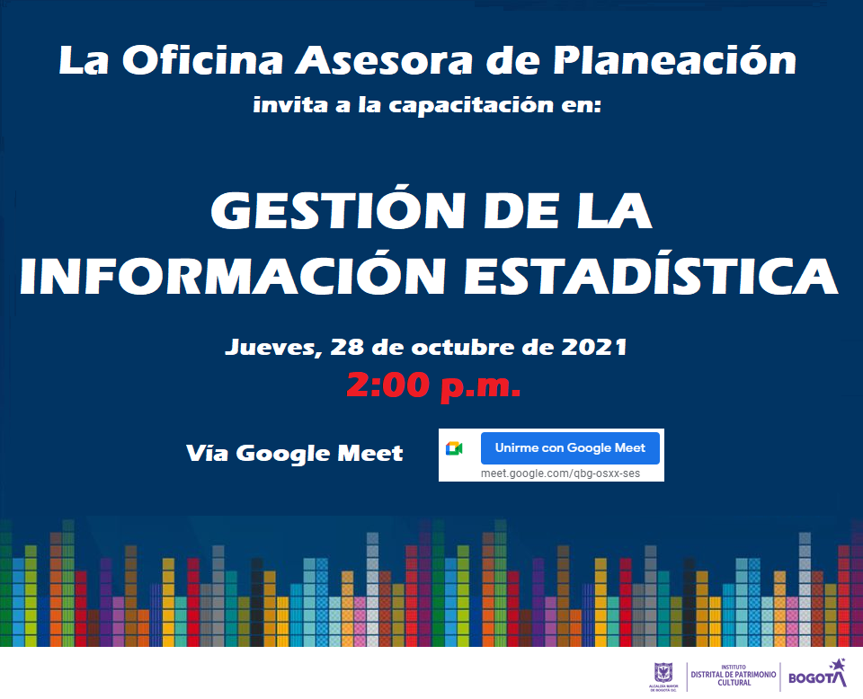 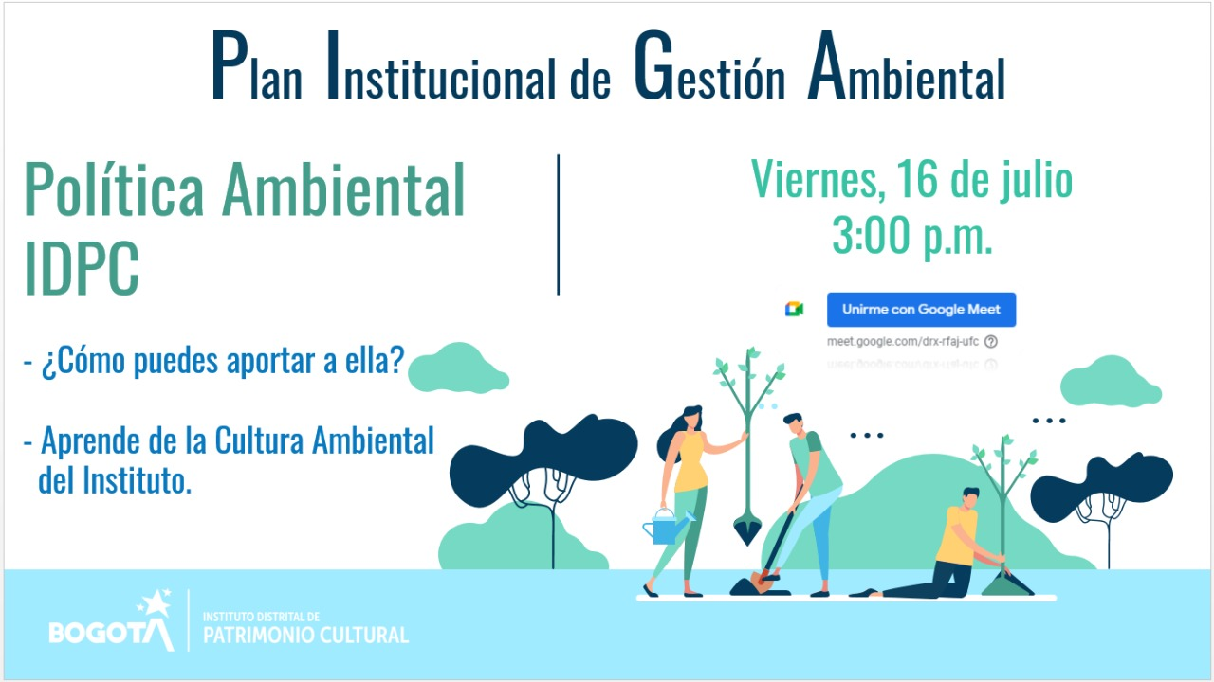

Adicionalmente, se evidencia la participación de representantes de las Subdirecciones de Intervención y Corporativa en una de las reuniones del equipo de autoevaluación en la que se abordaron temas asociados al mapa de riesgos, planes de mejoramiento, plan operativo anual POA y acciones del plan anticorrupción y de atención a la ciudadanía PAAC.

Se resalta la importancia de mantener registros unificados sobre los espacios de asesoramiento, acompañamiento y de sensibilización a los procesos a nivel general.

**Respuesta del proceso:**

En el numeral 3.2 del Informe de Auditoría, se incluye la Oportunidad de Mejora No. 8 relacionada con la importancia de mantener un registro con los temas, resultados y evidencias correspondientes frente a la asesoría y acompañamiento realizado por parte de la Oficina Asesora de Planeación, no obstante, el proceso cuenta con un instrumento denominado “Solicitud Acompañamiento Sistema Integrado de Gestión” en el cual los profesionales que hacen parte del proceso, registran la información relacionada con la asesoría y/o acompañamiento brindado.  Es de anotar que, en la solicitud de información realizada por parte del equipo auditor para el desarrollo de la auditoría, no se relaciona el mencionado instrumento ni tampoco en solicitudes posteriores.  No obstante, el formato se encuentra debidamente formalizado y publicado en la Intranet.  Se adjunta al presente correo el Formato diligenciado con la relación de actividades de asesoría y acompañamiento realizadas durante el 2021.

**Valoración de la respuesta:**

Se evidencia la consolidación de la información referente a las actividades de asesoría y acompañamiento realizadas por parte de la Oficina Asesora de Planeación. Se retira la oportunidad de mejora.

* Implementar los lineamientos, políticas y estrategias relacionadas con la implementación y mejora del Sistema Integrado de Gestión SIG y el Modelo Integrado de Planeación y Gestión MIPG.

Se señala la importancia de detallar cada una de las actividades de manera que se denote el alcance o responsabilidad de la Oficina Asesora de Planeación.

Se evidencia la ejecución de actividades orientadas a la implementación de lineamientos, políticas y estrategias relacionadas con la implementación y mejora del Sistema Integrado de Gestión SIG y el Modelo Integrado de Planeación y Gestión MIPG, particularmente en lo que respecta al proceso, como es emitir lineamientos, brindar acompañamiento y realizar monitoreos.

* Ejecutar los controles definidos en la matriz de riesgos, así como el plan de tratamiento y de manejo para los riesgos.

La Oficina Asesora de Planeación realiza el seguimiento correspondiente sobre los riesgos del proceso y controles definidos para su mitigación, como se detalló anteriormente en la actividad de “Ejecutar los controles definidos en la matriz de riesgos, así como el plan de tratamiento y de manejo para los riesgos.”

* Realizar monitoreo a los procesos en la aplicación de los instrumentos y metodologías del SIG (Gestión de riesgo, indicadores de gestión, actualización documental), como segunda línea de defensa.

La Oficina Asesora de Planeación realiza seguimientos sobre los planes de acción, riesgos, planes de mejoramiento y el plan de anticorrupción y atención a la ciudadanía, lo cual puede ser evidenciado en los informes de seguimiento de cada uno de estos instrumentos realizados por la Asesoría de Control Interno.

De igual forma, establece lineamientos básicos para la creación o actualización de documentos que hacen parte del Sistema de Gestión y Control de la entidad.

* Ejecutar las actividades programadas en el plan de mejoramiento.

Durante la vigencia de 2021, se realizaron seguimientos sobre 1 acción externa y 11 internas. Derivado el seguimiento a los planes de mejoramiento, se observó su ejecución, no obstante, una acción se cumplió fuera de término y dos se cerraron como inefectivas.

* Atender las PQRS y las comunicaciones internas que se le asignen al proceso con oportunidad.

De acuerdo con la matriz, se observan 4 PQRS bajo la responsabilidad de la Oficina Asesora de Planeación remitidas durante la vigencia de 2021. Se observan los radicados de respuesta remitidos con oportunidad.

* Realizar medición del estado de avance de implementación y mejora del SIG con el referente MIPG y las políticas de gestión y desempeño.

En cuanto a la medición del estado de avance de implementación y mejora del SIG, este es un ejercicio anual que se realiza mediante el Formulario Único de Reporte y Avance de Gestión FURAG.

Se presenta el acta no. 05 del Comité de Gestión y Desempeño llevado a cabo el 27 de agosto de 2021, en el cual se presentan los resultados del Índice de Desempeño Institucional - IDI con corte al 31 de diciembre de 2020 y se aprueba el plan de mejoramiento. De igual forma, se remite un informe ejecutivo y una presentación sobre los resultados obtenidos.

Con respecto a la vigencia del 2021, se evidencian los resultados derivados del diligenciamiento del formulario, ya que lo demás fue realizado de manera posterior al alcance del informe.

* Realizar monitoreo a los riesgos de gestión y/o corrupción del proceso.

La Oficina Asesora de Planeación realiza el seguimiento correspondiente sobre los riesgos del proceso y controles definidos para su mitigación, como se detalló anteriormente en la actividad de “Ejecutar los controles definidos en la matriz de riesgos, así como el plan de tratamiento y de manejo para los riesgos.”

* Realizar seguimiento a los indicadores de gestión del proceso.

El detalle de los indicadores se presentó con anterioridad como parte de la actividad de “Formular los indicadores de gestión que midan el cumplimiento del objetivo del proceso y que apoyen la toma de decisiones en la Alta Dirección.”

* Verificar la correcta aplicación de los manuales, procedimientos, instructivos, formatos y otros documentos de obligatorio cumplimiento, al interior del proceso.

No se evidencian ejercicios de autoevaluación con respecto a la correcta aplicación de los manuales, procedimientos, instructivos, formatos y otros documentos de obligatorio cumplimiento.

* Realizar seguimiento a los planes del proceso.

Se evidencian actas, listados de asistencia y presentaciones de las reuniones del equipo de autoevaluación y autocontrol realizadas a lo largo de la vigencia de 2021, en la cuales se incluyen temas asociados a planes de mejoramiento, mapa de riesgos, cumplimiento del plan operativo anual POA y acciones del plan anticorrupción y de atención a la ciudadanía PAAC.

* Identificar las causas raíz de las no conformidades y/u oportunidades de mejoras que estén relacionadas con el proceso y formular acciones que propendan por la mejora del proceso.

Los planes de mejoramiento se formulan una vez detectada e informada una no conformidad, hallazgo, observación u oportunidad de mejora derivada de las evaluaciones y/o auditorías internas, externas o autoevaluaciones.

La formulación de estos planes siempre debe incluir información acerca del problema, causas, acciones, metas, fechas de inicio y terminación, programación de entregables y responsables de ejecución de las acciones propuestas. Se evidencia el diligenciamiento de toda la información.

* Actualizar los manuales, procedimientos, instructivos, formatos y otros documentos de obligatorio cumplimiento del proceso, con el fin de propender la mejora.

Se evidencia la actualización de documentos durante cada vigencia.

* Actualizar los riesgos de gestión y/o de corrupción del proceso.

Cada vigencia se formula un plan anticorrupción y de atención al ciudadano acompañado de un mapa de riesgos de gestión y corrupción en los procesos de la entidad.

* Actualizar los indicadores de gestión del proceso.

Se evidencia el seguimiento a los indicadores de gestión durante la vigencia.

En la caracterización del proceso, como parte de la cadena de valor se incluyen varias actividades que en ocasiones se solapan con otras.

Dentro de los **documentos asociados al proceso**, los siguientes no se encuentran enunciados en su caracterización:

* Guía análisis de causa raíz, versión 1 con fecha del 05 de diciembre de 2019.
* Plan de gestión integral de residuos peligrosos PGIRP, versión 4 con fecha del 28 de enero de 2020.
* Manual de gestión de conocimiento y la innovación, versión 1 con fecha del 21 de octubre de 2021.
* Procedimiento planes de mejoramiento, versión 5 con fecha del 27 de diciembre de 2021 (Actualizado a versión 6 con fecha del 31 de mayo de 2022).

Debido a que estos lineamientos también se encuentran asociados al proceso en la práctica, se resalta la importancia de incluirlos en la caracterización.

De igual forma, se identifican dentro del listado maestro de documentos los siguientes **formatos asociados al proceso**:

* Formato caracterización del proceso, versión 6 con fecha del 13 de marzo de 2019.
* Formato listado maestro de documentos, versión 4 con fecha del 01 de marzo de 2021.
* Formato plan de mejoramiento origen interno, versión 5 con fecha del 29 de marzo de 2021 (Actualizado a versión 6 con fecha del 03 de mayo de 2022).
* Formato plan de mejoramiento externo, versión 2 con fecha del 29 de marzo de 2021 (Actualizado a versión 3 con fecha del 03 de mayo de 2022).
* Formato registro de RESPEL gestionados externamente, versión 2 con fecha del 17 de septiembre de 2019.
* Inventario de los sistemas hidrosanitarios, versión 2 con fecha del 17 de septiembre de 2019.
* Formato de registro de material reciclable, versión 4 con fecha del 17 de septiembre de 2019.
* Formato de registro de residuos no aprovechables, versión 5 con fecha del 04 de octubre de 2021.
* Formato registro de generación de residuos peligrosos, versión 2 con fecha del 17 de septiembre de 2019.
* Formato de lista de chequeo para el transporte de residuos peligrosos, versión 2 con fecha del 17 de septiembre de 2019.
* Formato de inventario de los sistemas lumínicos, versión 2 con fecha del 17 de septiembre de 2019.
* Formato de cuadro de control, monitoreo y seguimiento de indicadores, versión 1 con fecha del 31 de diciembre de 2019.
* Matriz de identificación de riesgos, versión 2 con fecha del 30 de abril de 2021 (Actualizado a versión 3 con fecha del 03 de mayo de 2022).
* Formato de solicitud de acompañamiento SIG, versión 2 con fecha del 04 de marzo de 2020.
* Formatos de acta de reunión, versión 5 con fecha del 30 de septiembre de 2019.
* Registro de transporte entre sedes de residuos peligrosos, versión 1 con fecha del 17 de septiembre de 2019.
* Formato reporte de lavado de áreas comunes, versión 2 con fecha del 17 de septiembre de 2019.

**Respuesta del proceso:**

En el desarrollo del Informe de Auditoría en la página 6 se relacionan los documentos asociados al proceso, de acuerdo con el alcance definido para el desarrollo de la auditoría comprende desde el 1 de enero hasta el 31 de diciembre de 2021, sin embargo, en el desarrollo del informe se relacionan documentos con versiones posteriores, actualizadas en el año 2022.

**Valoración de la respuesta:**

El alcance se define para el año 2021. No obstante, teniendo en cuenta que la auditoría se desarrolla en el marco de la mejora continua, se resaltan las últimas actualizaciones, razón por la cual se incluyeron las versiones vigentes a la fecha. Sin embargo, con base en lo observado por el proceso, se adicionan las vigentes en el alcance de la auditoría.

**Manual Gestión del Conocimiento**

Este manual define los conceptos básicos y establece los criterios y lineamientos necesarios para asegurar la creación, mantenimiento, conservación, difusión del conocimiento y desarrollo de los ejercicios de innovación. Teniendo en cuenta que su creación es muy reciente, esta no se evalúa en implementación.

**Manual Gestión de Riesgos**

En este manual se establecen las directrices para la identificación, valoración, documentación, monitoreo y evaluación de riesgos con el fin de eliminar o mitigar las causas que pueden afectar el cumplimiento de los objetivos estratégicos y de los procesos.

El Manual se encuentra acorde con los lineamientos emitidos por el DAFP en la guía para la gestión del riesgo.

Se señala que la información con respecto a la versión y fecha del Manual Operativo del Modelo Integrado de Planeación y Gestión, incluido como parte de las políticas de operación del documento, se encuentra desactualizada.

**Instructivo Elaboración de documentos Sistema de Gestión y control**

Este documento establece lineamientos básicos para la creación o actualización de documentos que hacen parte del Sistema de Gestión y Control de la entidad.

Con respecto a estos lineamientos, se evidencian los siguientes puntos:

* La Guía de Análisis de Causa Raíz y el Instructivo de Gestión Integral de Residuos no incluyen tabla de contenido.
* El Instructivo de Gestión Integral de Residuos, el Procedimiento de Control de Documentos, el Procedimiento de Formulación, Reporte y Seguimiento de Indicadores, el Procedimiento de Gestión de Riesgos, el Procedimiento de Identificación de Aspectos y Valoración de Impactos Ambientales y el Procedimiento de Planes de Mejoramiento no incluyen introducción. En este punto no es clara la razón por la cual la introducción es opcional solo para algunos documentos.
* El Instructivo de Gestión Integral de Residuos, el Procedimiento de Identificación de Aspectos y Valoración de Impactos Ambientales no incluye información sobre normatividad.

**Instructivo Gestión Integral de Residuos**

Este documento proporciona información acerca de los tipos de residuos peligrosos RESPEL generados al interior de la entidad con el objetivo de reducirlos y garantizar su adecuada disposición. El documento se encuentra acorde con la normatividad vigente.

**Guía Análisis de causa raíz**

Este documento incluye información acerca de metodologías para el análisis y correcta identificación de causas raíz.

Se recomienda incluir en esta guía, la documentación del análisis de causa raíz, con el fin que este pueda ser tenido en cuenta en la evaluación de la efectividad de los planes de mejoramiento.

**Procedimiento Control de Documentos**

El objetivo de este procedimiento es asegurar el control de las versiones de los documentos del Sistema Integrado de Gestión y Control.

En este documento, en la actividad no. 10, se establece que el profesional del equipo de sistema de gestión y control designado debe actualizar el listado maestro de documentos incluyendo o actualizando el nombre exacto del documento, la versión, fecha de adopción y número de radicado de la comunicación interna de aprobación o el número del acta y fecha del comité mediante el cual se aprobó el documento respecto.

Para dar cumplimiento a esta actividad se incluye como comentario la aprobación del documento, sin embargo, se recomienda dejarla en una columna aparte para que sea más fácilmente identificable.

**Procedimiento Formulación, Reporte y Seguimiento de Indicadores**

Como su nombre lo indica, en este documento se incluyen lineamientos para la correcta formulación, el reporte y seguimiento de indicadores.

Se resalta que en la actividad no. 3 incluida en este documento, se definen los siguientes lineamientos con respecto a la verificación de la viabilidad de creación del indicador:

“Aplicar las preguntas señaladas para verificar el cumplimiento de los criterios de selección del indicador: pertinencia, funcionalidad, disponibilidad, confiabilidad, utilidad, aplicabilidad, no redundancia, interpretabilidad, comparabilidad.

Si las respuestas a las preguntas relacionadas con los criterios de selección y la justificación son afirmativas, la creación o modificación del indicador es viable. (Continuar con la siguiente actividad).

Si no cumple con alguno de los criterios y no es viable la aplicación del indicador creado o modificado se debe ir a la actividad 1.”

No obstante, en el documento de indicadores remitido se observa, en la hoja de diseño, que con respecto al criterio de no redundancia la pregunta se ha establecido de la siguiente manera ¿Existe otro indicador que la información contenida en estos sea muy similar? E independientemente de que la respuesta a esta pregunta sea negativa o positiva, el indicador se califica como viable.

**Procedimiento Gestión de Riesgos**

En este documento se describen las actividades para la gestión de riesgos desde su identificación, valoración, documentación, monitoreo y hasta su evaluación, con el fin de mitigar eventos que puedan afectar el cumplimiento de los objetivos estratégicos y procesos de la entidad.

Se resalta que en el alcance del documento se establece que aplica a todos los procesos de la entidad y que inicia desde el establecimiento del contexto, seguido por la identificación análisis, evaluación y control de los riesgos, finalizando el monitoreo y evaluación de los riesgos de gestión, corrupción y seguridad de la información. No obstante, no se incluye la definición de los riesgos de la seguridad de la información como si se hace con los de gestión y corrupción; el contenido general solo hace referencia a tipologías de riesgos de corrupción y de gestión.

Adicionalmente, se señala que la información con respecto a la versión y fecha del Manual Operativo del Modelo Integrado de Planeación y Gestión, incluido como parte de la normativa, se encuentra desactualizada.

**Procedimiento de Identificación de Aspectos y Valoración de Impactos Ambientales**

Este procedimiento, como su nombre lo indica, se orienta a la identificación, evaluación y control de impactos ambientales en el desarrollo de actividades de la entidad.

En el procedimiento se hace referencia al diligenciamiento y seguimiento de la matriz de identificación de aspectos y valoración de impactos ambientales, sin embargo, no se identifica como parte de los documentos cargados en la intranet ni se incluye un enlace de consulta.

**Procedimiento Planes de Mejoramiento**

La Oficina Asesora de Planeación ha definido una nueva versión para el documento con fecha del 31 de mayo de 2022.

En este documento se definen los lineamientos para la formulación, monitoreo, seguimiento y evaluación de las correctivas y oportunidades de mejora orientadas a subsanar las no conformidades, hallazgos, observaciones, recomendaciones resultado de evaluaciones internas, externas y autoevaluaciones, con el fin de mejorar continuamente la gestión institucional.

Se señala que, aunque la documentación define a las autoevaluaciones como fuentes de planes de mejoramiento, en la práctica las acciones planteadas responden en su gran mayoría a las auditorías realizadas a nivel interno o externo.

**Plan de Gestión Integral de Residuos Peligrosos**

La Oficina Asesora de Planeación ha definido una nueva versión para el documento con fecha del 17 de mayo de 2022.

Este documento proporciona información acerca de los tipos de residuos peligrosos RESPEL generados al interior de la entidad con el objetivo de reducirlos y garantizar su adecuada disposición.

En cuanto a la información contenida en el documento, en la tabla 1 que corresponde al plan de acción del componente de prevención y minimización se incluye la meta de adquirir productos químicos ambientalmente sostenibles, sin embargo, esta se encuentra programada con fecha de Julio de 2020.

En este plan se incluyen diferentes objetivos y metas, sin embargo, no es claro si se documenta algún seguimiento o resultados generales.

**Plan Institucional de Gestión Ambiental**

En este plan se definen objetivos, metas indicadores y estrategias con el objetivo de ejecutar la política de gestión ambiental de la entidad.

En la caracterización del proceso se presenta como programa, se resalta la importancia de alinear la información con el objetivo de no generar confusiones.

**Instrumentos asociados al proceso**

* Plan de acción institucional POA Fortalecimiento del SIG

En este plan de acción se define información anual referente a las actividades, productos, indicadores, responsables y fechas de ejecución.

El documento incluye actividades asociadas a la implementación y sostenibilidad del Modelo Integrado de Gestión MIPG, así como el PIGA, el cual se evalúa en la siguiente actividad.

De acuerdo con la evaluación a la gestión por dependencias realizada por la Asesoría de Control Interno, para el Plan de Implementación y Sostenibilidad del MIPG, se evidenció que de las 23 actividades formuladas en el plan operativo anual de la dependencia para la vigencia 2021 las 23 fueron cumplidas al 100%.

* Plan institucional de gestión ambiental PIGA, versión 11, vigencia 2020-2024.

Las actividades del PIGA para la vigencia 2021 de acuerdo con la evaluación a la gestión anual por dependencias, se evidenció que, de las 32 actividades formuladas, 31, es decir, el 97% fueron cumplidas al 100% y 1 alcanzó el 91%.

* Plan de mejoramiento

El proceso cuenta con plan de mejoramiento que contiene 1 acción externa y 11 internas. Como resultado del seguimiento, se observó su ejecución, no obstante, una acción se cumplió fuera de término y dos se cerraron como inefectivas.

* Matriz de riesgos de gestión y/o corrupción

En esta matriz, como su nombre lo indica, se documenta la información asociada a los riesgos de gestión y/o corrupción identificados para cada vigencia y los controles definidos para combatirlos.

Con base en la información de los riesgos identificados, se establecieron 8 controles que se acompañan de información referente a la evidencia, planes de acción, producto, responsable y fechas. Se evidencia información de seguimiento sobre la ejecución de los controles y acciones de mitigación establecidos. En lo que respecta a la evaluación realizada por la Asesoría de Control Interno en este sentido, se observa la materialización del quinto riesgo relacionado.

* Indicadores de gestión

Anualmente, se definen indicadores con el objetivo de realizar la medición, seguimiento y análisis de la gestión y desempeño institucional.

De acuerdo con la información remitida, para el proceso se definieron 10 indicadores de gestión. Se señala que la información de seguimiento se incluye sólo a partir del mes de septiembre, ya que fue en este mes que se implementó la matriz. De igual forma, se evidencia que sobre el indicador de porcentaje de procesos contractuales con criterios ambientales no se realiza seguimiento alguno.

* Normograma

En cada manual, política y procedimiento se presenta la información referente a la normativa aplicable, sin embargo, no se evidencia una herramienta puntual que recopile toda la información.

|  |
| --- |
| DESCRIPCIÓN HALLAZGOS |

| **3.1 FORTALEZAS** | |
| --- | --- |
| **No.** | **Descripción Fortaleza** |
| 1 | Durante el desarrollo de la auditoría se contó con total y entera disposición por parte de los responsables. |
| 2 | La entidad conoce y considera en sus manuales, políticas y procedimientos la información sobre su entorno y normativa aplicable. |
| 3 | El proceso ha desarrollado de manera adecuada asesorías, acompañamientos y capacitaciones, con el fin de fortalecer la implementación del MIPG. |
| 4 | Cada vigencia se definen planes de acción que involucran actividades tendientes al fortalecimiento del Sistema Integrado de Gestión. |
| 5 | Se realizan seguimientos periódicos sobre el cumplimiento de las actividades definidas. |
| 6 | La entidad pública información relevante en su página web. |

| **3.2 OPORTUNIDADES DE MEJORA** | |
| --- | --- |
| **No.** | **Descripción Oportunidad de Mejora** |
| 1 | Se señala que la información con respecto a la versión y fecha del Manual Operativo del Modelo Integrado de Planeación y Gestión, incluido como parte de las políticas de operación del Manual de Gestión de Riesgos, se encuentra desactualizada. |
| 2 | En el Procedimiento de Gestión de Riesgos, la información con respecto a la versión y fecha del Manual Operativo del Modelo Integrado de Planeación y Gestión, incluido como parte de la normativa, se encuentra desactualizada. |
| 3 | Con respecto al Procedimiento Planes de Mejoramiento, se señala que, aunque la documentación define a las autoevaluaciones como fuentes de planes de mejoramiento, en la práctica las acciones planteadas responden en su gran mayoría a las auditorías realizados a nivel interno o externo |
| 4 | En cuanto a la información contenida en el Plan de Gestión Integral de Residuos Peligrosos, en la tabla 1 que corresponde al plan de acción del componente de prevención y minimización se incluye la meta de adquirir productos químicos ambientalmente sostenibles, sin embargo, esta se encuentra programada con fecha de Julio de 2020. |
| 5 | En el Plan de Gestión Integral de Residuos Peligrosos se incluyen diferentes objetivos y metas, sin embargo, no es claro si se documenta algún seguimiento o resultados generales. |
| 6 | En cada manual, política y procedimiento se presenta la información referente a la normativa aplicable, sin embargo, no se evidencia una herramienta puntual que recopile toda la información. |
| 7 | Se identifican documentos asociados al proceso que no se encuentran enunciados en su caracterización. Debido a que estos lineamientos también se encuentran asociados al proceso en la práctica, se resalta la importancia de incluirlos en la caracterización. |
| 8 | Se resalta que el objetivo del proceso incluido en la matriz de riesgos no concuerda estrictamente con la información definida en el documento de caracterización. |
| 9 | En la actividad no. 10 del Procedimiento de Control de Documentos, se establece que el profesional del equipo de sistema de gestión y control designado debe actualizar el listado maestro de documentos incluyendo número de radicado de la comunicación interna de aprobación o el número del acta y fecha del comité mediante el cual se aprobó el documento respecto. No obstante, esta se incluye como comentario, lo cual puede generar confusiones. |
| 10 | Se señala la importancia de detallar cada una de las actividades en la caracterización del proceso de manera que se denote el alcance o responsabilidad de la Oficina Asesora de Planeación. |
| 11 | En la caracterización del proceso, el Plan institucional de gestión ambiental PIGA se presenta como programa. Se resalta la importancia de alinear la información con el objetivo de no generar confusiones. |
| 12 | En la caracterización del proceso, como parte de la cadena de valor se incluyen varias actividades que en ocasiones se solapan con otras. |

| **3.3 OBSERVACIONES** | |
| --- | --- |
| **No.** | **Descripción Observación** |
| 1 | Con respecto a los lineamientos definidos en el Instructivo Elaboración de Documentos Sistema de Gestión y Control, la Guía de Análisis de Causa Raíz y el Instructivo de Gestión Integral de Residuos no incluyen tabla de contenido. |
| 2 | Con respecto a los lineamientos definidos en el Instructivo Elaboración de Documentos Sistema de Gestión y Control, el Instructivo de Gestión Integral de Residuos, el Procedimiento de Control de Documentos, el Procedimiento de Formulación, Reporte y Seguimiento de Indicadores, el Procedimiento de Gestión de Riesgos, el Procedimiento de Identificación de Aspectos y Valoración de Impactos Ambientales y el Procedimiento de Planes de Mejoramiento no incluyen introducción.  En este punto no es clara la razón por la cual la introducción es opcional solo para algunos documentos. |
| 3 | Con respecto a los lineamientos definidos en el Instructivo Elaboración de Documentos Sistema de Gestión y Control, el Instructivo de Gestión Integral de Residuos, el Procedimiento de Identificación de Aspectos y Valoración de Impactos Ambientales, no incluyen información sobre normatividad. |
| 4 | En el documento de indicadores remitido se observa, en la hoja de diseño, que con respecto al criterio de no redundancia la pregunta se ha establecido de la siguiente manera: ¿Existe otro indicador que la información contenida en estos sea muy similar? E independientemente de que la respuesta a esta pregunta sea negativa o positiva, el indicador se califica como viable. |
| 5 | En el alcance del Procedimiento de Gestión de Riesgos se establece que aplica a todos los procesos de la entidad y que inicia desde el establecimiento del contexto, seguido por la identificación análisis, evaluación y control de los riesgos, finalizando el monitoreo y evaluación de los riesgos de gestión, corrupción y seguridad de la información. No obstante, no se incluye la definición de los riesgos de la seguridad de la información como si se hace con los de gestión y corrupción; el contenido general solo hace referencia a tipologías de riesgos de corrupción y de gestión. |
| 6 | En el Procedimiento de Identificación de Aspectos y Valoración de Impactos Ambientales se hace referencia al diligenciamiento y seguimiento de la matriz de identificación de aspectos y valoración de impactos ambientales, sin embargo, no se identifica como parte de los documentos cargados en la intranet ni se incluye un enlace de consulta. |
| 7 | En el documento de caracterización del proceso se incluye un instructivo de formulación de indicadores, adicional al procedimiento de formulación, reporte y seguimiento de indicadores, sin embargo, no se evidencia dicho documento. |
| 8 | En el documento de caracterización del proceso se incluye como documento asociado al proceso una guía de inclusión de criterios ambientales, no obstante, no se evidencia dicho documento. |

| **3.4 NO CONFORMIDADES** | | |
| --- | --- | --- |
| **No.** | **Requisitos** | **Descripción no conformidades** |
| 1 | Procedimiento Formulación, Reporte y Seguimiento de Indicadores, versión 2 del 27 de diciembre de 2021.  Actividad Nº 6 Medición del indicador | En el tablero de control de indicadores definido por la entidad, se evidencia que sobre el indicador 9 “porcentaje de procesos contractuales con criterios ambientales” no se realiza seguimiento alguno, aun cuando se evidenciaron 9 contratos de compraventa de bienes muebles y servicios de mantenimiento, edición y capacitación suscritos en el último trimestre de la vigencia 2021, incumpliendo la periodicidad de seguimiento. |

| CONCLUSIONES DE AUDITORÍA |
| --- |
| El desarrollo de la presente auditoría permitió evidenciar que el Instituto Distrital de Patrimonio Cultural ha realizado importantes esfuerzos con respecto al fortalecimiento del Sistema Integrado de Gestión, sin embargo, también se evidencian observaciones y oportunidades de mejora con el objetivo de que la documentación y el sistema en general sea más robusto y responda de mejor manera a sus objetivos. |

| RECOMENDACIONES |
| --- |
| 1. Continuar con los acompañamientos y asesorías a los procesos con el fin de seguir fortaleciendo la implementación del MIPG. 2. Mantener la generación de monitoreos de los diferentes instrumentos, generando retroalimentación que permita la actuación oportuna de los procesos para su gestión. 3. Realizar revisiones periódicas sobre la pertinencia de actualizar cada documento. 4. Atender las observaciones generadas en el informe preliminar, con el fin de evitar el incumplimiento de requisitos. |

Este documento corresponde a los resultados del informe, cuya versión preliminar fue presentada el 16 de junio de 2022 con la Oficina Asesora de Planeación atendiendo a las observaciones presentadas dentro de las fechas establecidas para tal fin.